**Санкт-Петербургское государственное бюджетное стационарное учреждение социального обслуживания «Дом-интернат для детей с отклонениями в умственном развитии №1» Комитета по социальной политике**

**КОНСПЕКТ**

**открытого занятия по озеленению**

**Тема: «Лечебные свойства комнатных растений каланхоэ, герани, алоэ»**

Педагог дополнительного образования

*Казакова Е.Л.*

*.*

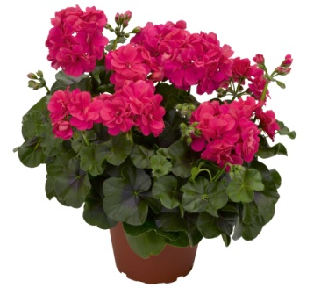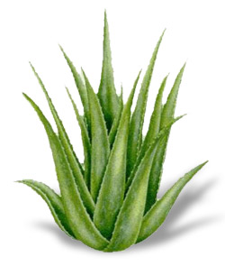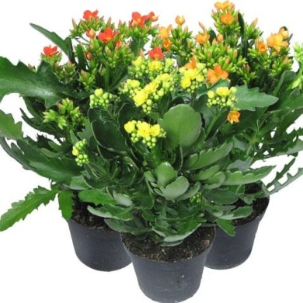

Петергоф

2012

**Тема : «Лечебные свойства комнатных растений каланхоэ, герани, алоэ»**

**Цели:**

1. Познакомить воспитанников с лечебными свойствами комнатных растений. Закрепить навыки ухода за растениями.
2. Развивать мыслительную деятельность, зрительное восприятие.
3. Воспитывать аккуратность в работе с растениями.

**Словарная работа:** Алоэ, каланхоэ, герань.

**Оборудование:** горшечные растения, пульверизаторы, рыхлители, лейки с водой и удобрением, влажные салфетки, слайды с видами растений.

|  |  |  |
| --- | --- | --- |
| **Этапы занятия** | **Действия педагога** | **Действия воспитанников** |
| Организационный момент  Вводная часть  Повторение предыдущей темы  Дидактическая игра  Сообщение темы занятия  Физкульт - минутка  Практическая часть  Самостоятельная работа воспитанников  Заключительная часть | Здравствуйте. Вы шли на занятие по улице, каким вам показался день?  Несмотря на пасмурный день вы все такие красивые.  Ребята, на ваших столах лежат изображения солнышек. Выберите то солнышко которое соответствует вашему настроению. Я выбираю вот это. Мне нравится ваш настрой на занятие. А теперь улыбнитесь друг другу. Подарите и мне свои улыбки, а также подарите свои улыбки нашим гостям. Когда мы дарим улыбку друг другу то даже хмурый осенний день становится светлым, значит радостным.  А вы любите осень и если любите то за что?  Скажите пожалуйста какой сейчас месяц?  А какие осенние месяца вы знаете?  А кто может написать все осенние месяца по порядку?  Давайте посмотрим, что получится если выписать первые буквы осенних месяцев?  Какое слово получилось?  Я думаю это не случайно, а вы как думаете?  Но все же некоторые растения радуют нас в любое время года.  Ребята что стоит у меня на столе?  Почему их называют комнатными?  Чем отличается внешний вид комнатных растений от растений в природе?  Правильно, молодцы, а если еще понаблюдать, то мы заметим, что некоторые растения еще и цветут зимой.  Кто запомнил загадку которую я загадывала на прошлом занятии?  На какие два вида делятся комнатные растения?  Сейчас мы проведем игру « что изменилось» (все подходят к столу, где стоят цветущие и не цветущие растения, педагог меняет расположение растений и добавляет еще одно цветущее растение. Счет цветущих, не цветущих и общее кол-во).  Что изменилось на столе?  А теперь я приглашаю вас пройти в оранжерею. Мы уже говорили, что на улице холодно, все замерзло и пусто, а как вы ощущаете себя в оранжерее?  А как вы думаете кто ухаживает за комнатными растениями в оранжереях и как их называют?  Правильно. Комнатных растений очень много и одно растение может быть разных видов. Вот послушайте загадку.  **Куст оконный и балконный лист пушистый и душистый, а цветы на окне ярких красок полны.**  Правильно, так называют пеларгонию, что в переводе с греческого означает «аист» так как отцветшие цветы напоминают длинный клюв аиста.  Произрастает герань в Южной Африке и насчитывается около 280 видов у нас 5 видов герани.  Давайте пройдем к следующему ряду и послушайте еще одну загадку.  **Толстый лист и удлиненный**  **Ярких красок не имеет**  **Зато лечит нас в любой час.**  Это растение тоже произрастает в Африке, а также в Индии. Самый распространенный вид это алоэ древовидное его высота достигает в природе 2-3 метров. У нас растет 4 вида алоэ, а всего их несколько сот видов.  А кто знает как называется это растение?  Молодцы. Каланхоэ – название латинское и означает семейство толстянковых растет она в Африке и Индии. Мы имеем всего 5 видов каланхоэ, а всего их насчитывается 120  Теперь вернемся в класс и узнаем тему сегодняшнего занятия и еще много интересного о комнатных растениях.  **Тема: «лечебные свойства комнатных растений каланхоэ, герани и алоэ».**  Всели комнатные растения имеют лечебные свойства?  Ребята, вы уже много знаете о комнатных растениях. А сегодня мы познакомимся с другими замечательными свойствами растений. Эти растения не только украшают наши жилища но и приносят пользу для человека.  А чем они полезны как вы думаете?  **Посмотрите на экран**.  Как называется растение, которое изображено на экране?  Какой у него стебель?  Что можно сказать о листьях?  В народе это растение называют еще столетник как вы думаете почему?  На самом деле алоэ может жить дольше, а вот цветет оно в комнатных условиях раз в 100 лет, отсюда и название столетник.  **Послушайте стих о алоэ.**  Это растение колючее не имеет красивых листьев и цветов, но многие выращивают это растение, почему?  Правильно. В переводе с арабского алоэ значит горькое вещество. Если мы разрежем лист то видим слизистую мякоть которая имеет очень горький вкус как и все лекарства, но это и есть самое лечебное в алоэ. При порезах и ранах привязывают кусочек листа и рана быстро заживает, еще сок алоэ применяют в косметологии, из него делают прекрасные крема, шампуни и дезодоранты.  А вот другое растение, как оно называется?  Расскажите какая она.  ***Давайте послушаем, что о целебных свойствах герани нам расскажет Ольга Николаевна врач по ароматерапии.***  Следующее растение которое вы видите на экране –это разные виды каланхоэ. Сейчас выведено много красивоцветущих сортов, но целебными свойствами обладает только каланхоэ по краям листьев которого растут многочисленные растения детки. Сок калонхоэ добавляют в крема и лосьоны, а также сок используют в медицине при воспалении десен и при лечении ран ожогов и обморожений.  Скажите, что общего у герани, алоэ и каланхоэ ?  Чем различаются эти растения между собой?  Сейчас я предлагаю вам физкультминутку.  1.2.3-выросли цветы.  К солнцу потянулись высоко,  Стало им приятно и тепло.  Ветерок пролетал- стебельки покачал. Влево качнулись - низко пригнулись. Вправо качнулись – низко пригнулись. Ветерок убегай –ты цветы не сломай,  Пусть они цветут, растут  Людям радость несут.  Мы сегодня узнали, что растения полезные, нам помогают, нас лечат. Мы тоже должны заботиться о них.  Давайте вспомним, что входит в уход за растениями?  ( выкладываются на доске карточки перечисляемых работ ).  Какие инструменты нам понадобятся для проведения этих работ?  Что необходимо помнить при работе с этими инструментами?  Как правильно подготовить рабочее место?  Дежурные раздают растения и инструменты.  Мы сегодня будем ухаживать за каланхоэ, геранью и алоэ.  Для того чтобы правильно ухаживать за каждым из этих растений необходимо знать правила ухода за ними. К каждому растению раздаются таблички с описанием ухода, ребята зачитывают поочередно.  **Для того чтобы быть аккуратными с растениями давайте проведем пальчиковую гимнастику.**  Педагог контролирует выполнение самостоятельной работы и помогает по необходимости, проводит анализ каждой выполненной работы, поощряя лучшие работы.  С какой целью выращивают комнатные растения?  А еще кто помнит, что выделяют растения?  Итак, как одним словом можно назвать растения, которые нас лечат?  Ребята, мы с вами видим, что комнатные растения – это источник красоты, хорошего настроения, доброты, чистого воздуха и здоровья. Я желаю вам полюбить их и заботиться о них, вы мне рассказывали, что у вас в комнатах есть комнатные растения вы можете теперь сами ухаживать за ними. Для тех кто хочет больше узнать о комнатных растениях и ухода за ними я предлагаю вам литературу о комнатных растениях.  Занятие окончено. Досвидания. | Пасмурный, осенний холодный день.  Деревья меняют свой наряд, листья красивые разноцветные, осень дарит нам много фруктов и овощей.  Ноябрь  Сентябрь, октябрь, ноябрь.  С О Н  Осенью вся природа готовится ко сну, к отдыху. Растения будут отдыхать под снегом.  Комнатное растение.  Они растут в помещениях, в комнатах.  У комнатных растений листья осенью не опадают, а всю зиму остаются зелеными.  **Эти растения небольшие, но чудесные такие в каждом доме они живут. Создают для нас уют.(комнатные растения)**  Цветущие и не цветущие  Растения поменялись местами и больше стало цветущих растений.  Тепло, уютно, красиво.  Цветоводы, садовники, ученые которые выводят новые сорта.  Герань.  Алоэ.  Каланхоэ.  Не все.  Они радуют нас, очищают воздух, увлажняют воздух .  Алоэ.  Древовидный.  Листья длинные, утолщенные имеют шипы.  Алоэ живет 100 лет.  Читает Наташа И.  Потому что оно имеет лечебные свойства.  Герань.  Она напоминает куст, у нее прямой стебель, листья круглой формы, цветы разного цвета.  Все родом из Африки, имеют древовидный ствол, имеют лечебные свойства.  Герань не имеет утолщенных листьев но имеет резкий запах.  Опрыскивание, рыхление, полив, протирание листьев, подкормка, очистка.  Лейка, рыхлитель, пульверизатор, влажные салфетки, ножницы и кисточки.  Нельзя острые инструменты держать вверх острием, быть внимательными и аккуратными, не толкать друг друга.  Одеть фартуки, накрыть стол салфеткой.  Они радуют нас, вызывают в нас восторг, заставляют нас удивляться, делают человека добрей и в лечебных целях.  Растения дают нам кислород.  Лекарственные. |